TambonX — คู่มือการใช้งาน (User Manual)
  - Oct 15, 2026
สารบัญ

1. เริ่มต้นใช้งาน
คู่มือนี้อธิบายทุกเมนูที่ใช้งานได้ในระบบปัจจุบัน ชื่อปุ่มและเมนูในเครื่องหมาย “…” ตรงกับที่เห็นบนหน้าจอ

เข้าสู่ระบบ
- เปิดเว็บไซต์ของระบบ (เครื่องทดสอบ: http://localhost:3000)
- กรอก ชื่อผู้ใช้งาน (ไม่ใช่อีเมล) และรหัสผ่านที่ได้รับจากผู้ดูแล
- หากขึ้น “บัญชีนี้ยังไม่ได้กำหนด role หรือขอบเขตพื้นที่ดูแล” ให้ติดต่อผู้ดูแลให้กำหนดสิทธิ์และพื้นที่
- ออกจากระบบด้วยปุ่ม “ออกจากระบบ” ด้านล่างเมนูซ้าย

เมนูด้านซ้าย
ด้านบนแสดง “ขอบเขตการดูแล” (ชื่อพื้นที่ของคุณ) ตามด้วย “เมนูหลัก” 13 รายการ ตัวเลขสีแดงที่เมนูคือจำนวนเรื่องที่รอรับเรื่อง
เมนู | ใช้ทำอะไร | หัวข้อ
ภาพรวมเมือง | สรุปสถานการณ์ งานค้าง อากาศ ประชากร | 2
แผนที่เมือง | วิเคราะห์พื้นที่และจำลองน้ำท่วม | 2
เหตุการณ์ทั่วไป | รับแจ้งและติดตามเหตุ | 4
ภัยพิบัติ | ประเมินสถานการณ์และแผนรับมือ | 4
กฎการประเมินทรัพยากร | ตั้งสูตรคำนวณทรัพยากรอัตโนมัติ | 4
กิจกรรมในพื้นที่ / ข่าวประชาสัมพันธ์ / กล้องวงจรปิด / โครงการ | บันทึกข้อมูลงานประจำ (ข่าวประชาสัมพันธ์: หัวข้อ 7) | 5
นำเข้าข้อมูล | ข้อมูลพื้นฐาน อบต. และชุดข้อมูลกำหนดเอง | 3
ผู้ช่วย AI | ถามข้อมูลแล้วได้กราฟ/รายงาน | 6
จัดการผู้ใช้ / ตั้งค่าระบบ | เฉพาะผู้ดูแล | 7

สิทธิ์ผู้ใช้
งาน | ผู้ดูแลระบบ | ผู้ดูแลประจำ อบต. | เจ้าหน้าที่ประจำ อบต.
พื้นที่ที่เห็น | ทั่วประเทศ | เฉพาะ อบต. ตน | เฉพาะ อบต. ตน
บันทึก/รับเรื่องเหตุการณ์ | ได้ | ได้ | ได้
ยกเหตุการณ์เป็นภัยพิบัติ | ได้ | ได้ | —
สร้างกิจกรรม/CCTV/โครงการ | ได้ | ได้ | ได้ (แก้ได้เฉพาะของตน)
นำเข้า/แก้ไขชุดข้อมูล | ได้ | ได้ | ดูอย่างเดียว
จัดการผู้ใช้ | ทุกคน | เฉพาะใน อบต. | —
ตั้งค่า | ทั้งระบบ + AI | ตั้งค่า อบต. | —
ทุกหน้าจะมีหน้าต่างเด้ง “มีเหตุการณ์แจ้งเข้ามาใหม่” เมื่อมีเรื่องใหม่ กด “เปิดดูเหตุการณ์” เพื่อไปที่เรื่องนั้น

2. ภาพรวมเมืองและแผนที่

ภาพรวมเมือง
หน้าแรกหลังเข้าสู่ระบบ แบ่งเป็นส่วนต่าง ๆ จากบนลงล่าง
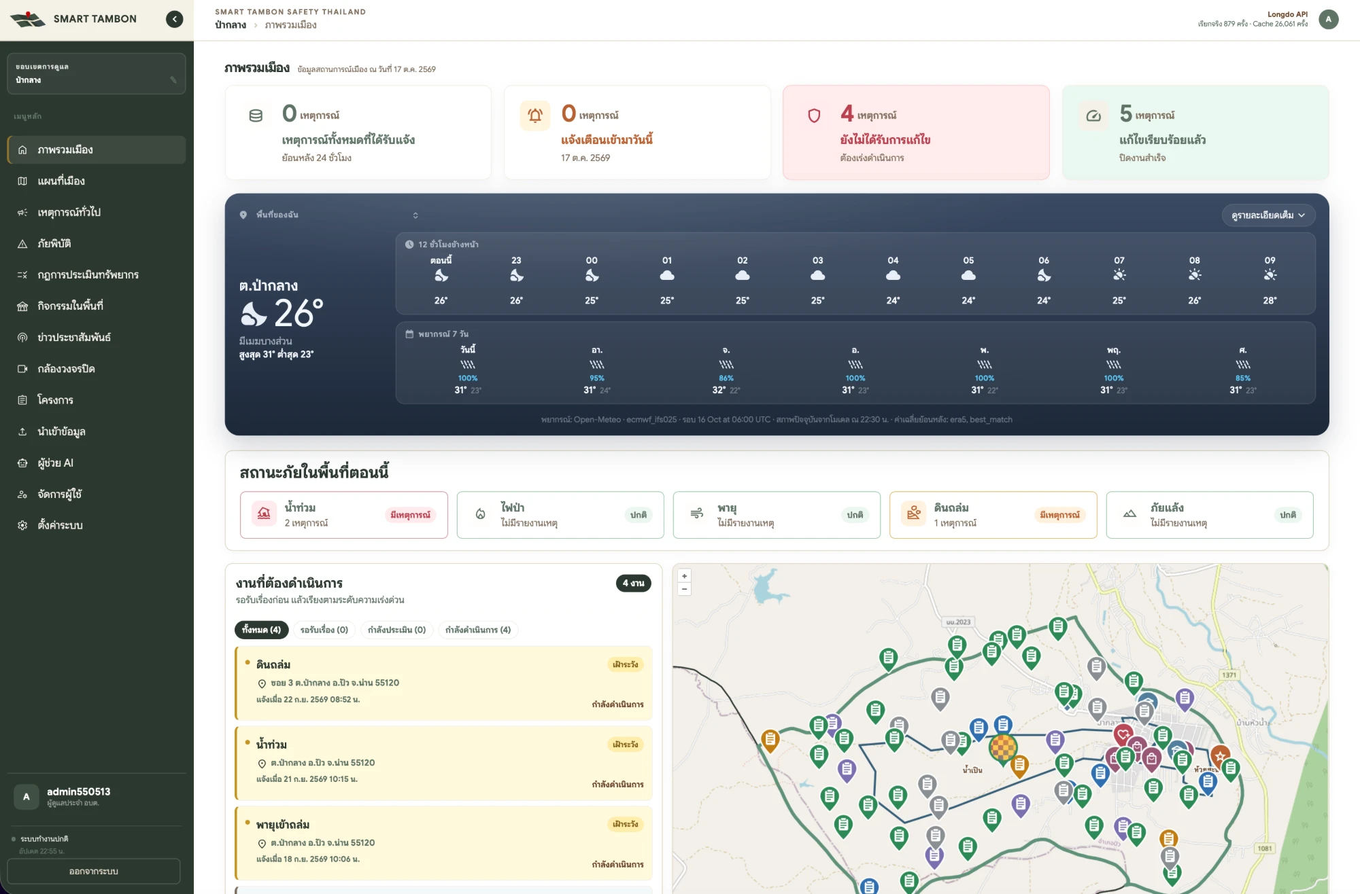
หน้าภาพรวมเมือง: การ์ดสรุปเหตุการณ์ พยากรณ์อากาศ สถานะภัย งานที่ต้องดำเนินการ และแผนที่
- การ์ดสรุป: เหตุการณ์ทั้งหมดที่ได้รับแจ้ง (24 ชม.), แจ้งเตือนเข้ามาวันนี้, ยังไม่ได้รับการแก้ไข, แก้ไขเรียบร้อยแล้ว
- สถานะภัยในพื้นที่ตอนนี้: จำนวนเหตุตามประเภท น้ำท่วม ไฟป่า พายุ ดินถล่ม ภัยแล้ง
- งานที่ต้องดำเนินการ: เลือกแท็บ ทั้งหมด / รอรับเรื่อง / กำลังประเมิน / กำลังดำเนินการ แล้วคลิกงานเพื่อดูรายละเอียด
- แผนที่ภาพรวมพื้นที่: สลับ “ถนน” / “ดาวเทียม” และเปิด-ปิด “ชั้นข้อมูลบนแผนที่” เช่น สถานีวัดน้ำและฝน, กล้องวงจรปิด, จุดความร้อน (เลือก 24 ชั่วโมง / 48 ชั่วโมง / 7 วัน), กิจกรรมในพื้นที่, โครงการ, ขอบเขตหมู่บ้าน และหมวดสถานที่ 8 หมวด (สถานที่ราชการ การศึกษา สาธารณสุข ฯลฯ)
- สภาพอากาศและคุณภาพอากาศในพื้นที่: PM2.5 อุณหภูมิ ฝน รายตำบล พร้อมแหล่งที่มา กด “ดูข้อมูลทั้งหมด” เพื่อดูทุกตำบล
- ข้อมูลพื้นฐานของตำบล: พื้นที่ (ตร.กม.) จำนวนหมู่บ้าน “ประชากรในพื้นที่รับผิดชอบ” รายหมู่บ้าน “ทรัพยากรในตำบล” และ “ทีมงานในพื้นที่” (พร้อม/ไม่พร้อม) — ส่วนนี้จะมีข้อมูลเมื่อนำเข้าชุดข้อมูลในหัวข้อ 3 แล้ว
ผู้ดูแลระบบเลือกจังหวัด/อำเภอ/ตำบลได้จาก “ค้นหาจังหวัดหรือ ตำบล” และต้นไม้ “ขอบเขตพื้นที่” ในเมนูซ้าย บัญชี อบต. จะเปิดที่พื้นที่ตนเองอัตโนมัติ

แผนที่เมือง: วิเคราะห์พื้นที่
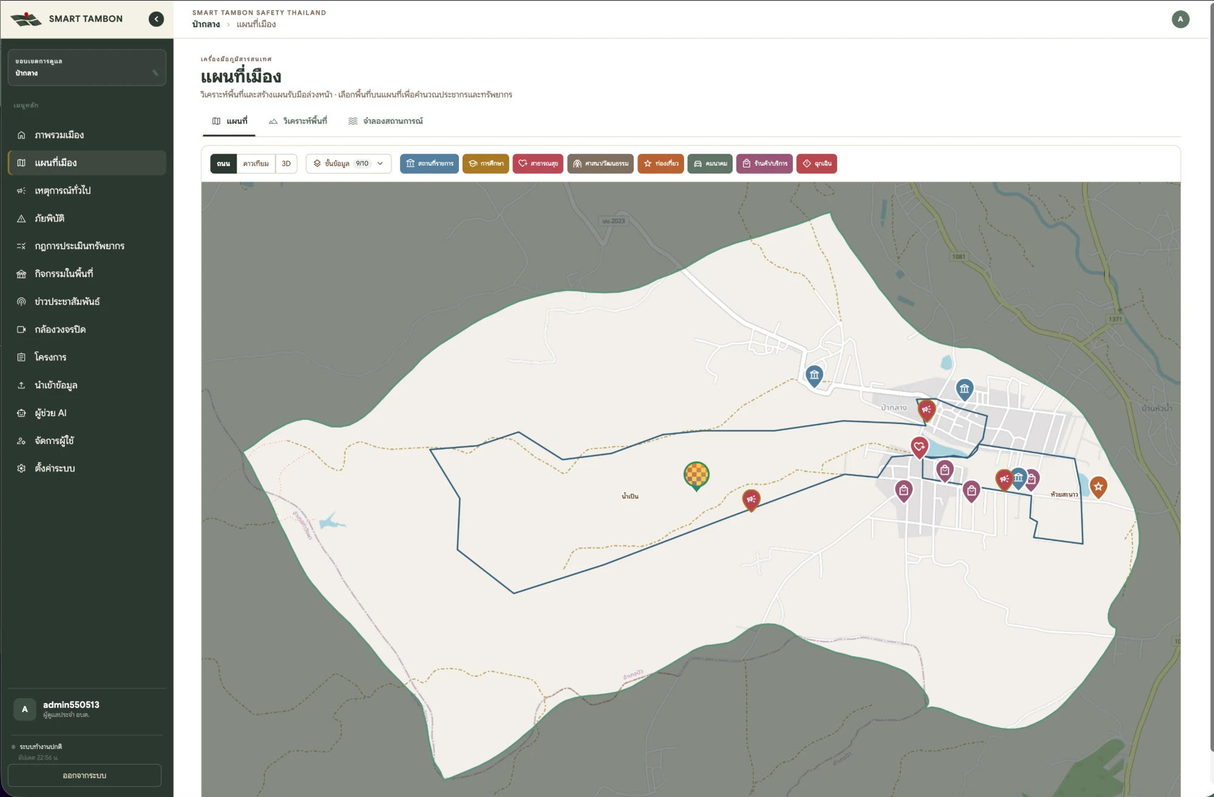
หน้าแผนที่เมือง: ขอบเขตตำบล ขอบเขตหมู่บ้าน และหมุดสถานที่สำคัญตามหมวด
- เปิดเมนู “แผนที่เมือง” แล้วเลือกเครื่องมือ “วิเคราะห์พื้นที่”
- เลือกรูปแบบ “จุด” / “เส้น” / “พื้นที่” และกำหนด “ระยะขยาย … เมตร” หากต้องการรัศมีรอบจุดหรือเส้น
- เลือก “ประเภทภัยที่ต้องการวางแผน” แล้ววาดบนแผนที่
- อ่าน “ผลการประเมินพื้นที่”: พื้นที่ได้รับผลกระทบ (ตร.กม./ไร่/ตร.ม.), ประชากรและครัวเรือนโดยประมาณ, กฎที่ผ่านเงื่อนไข, ทรัพยากรที่ต้องใช้เทียบกับที่มี, สถานที่สำคัญที่ได้รับผลกระทบ

จำลองน้ำท่วม
- เลือก “จำลองสถานการณ์” (ขณะนี้รองรับน้ำท่วม)
- กำหนด “ระดับน้ำเพิ่มขึ้น (ซม.)” และ “ปริมาณน้ำฝน (มม.)”
- กด “ปักจุดเริ่มต้นและจำลอง” แล้วคลิกจุดบนแผนที่ ระบบใช้ความสูงภูมิประเทศคำนวณพื้นที่น้ำท่วม
- กด “ล้างพื้นที่จำลอง” เมื่อต้องการเริ่มใหม่
หมายเหตุ: ประชากรโดยประมาณคำนวณตามสัดส่วนพื้นที่ที่วาดเทียบกับพื้นที่ทั้งหมด ใช้เป็นค่าประมาณการเบื้องต้น

3. นำเข้าข้อมูล
เมนู “นำเข้าข้อมูล” คือที่เก็บข้อมูลพื้นฐานของ อบต. ทุกหน้าอื่น (ภาพรวม การประเมิน การรับเรื่องเหตุ AI) ดึงข้อมูลจากที่นี่ เจ้าหน้าที่ทั่วไปดูได้อย่างเดียว ผู้ดูแลเป็นผู้เพิ่ม/แก้ไข
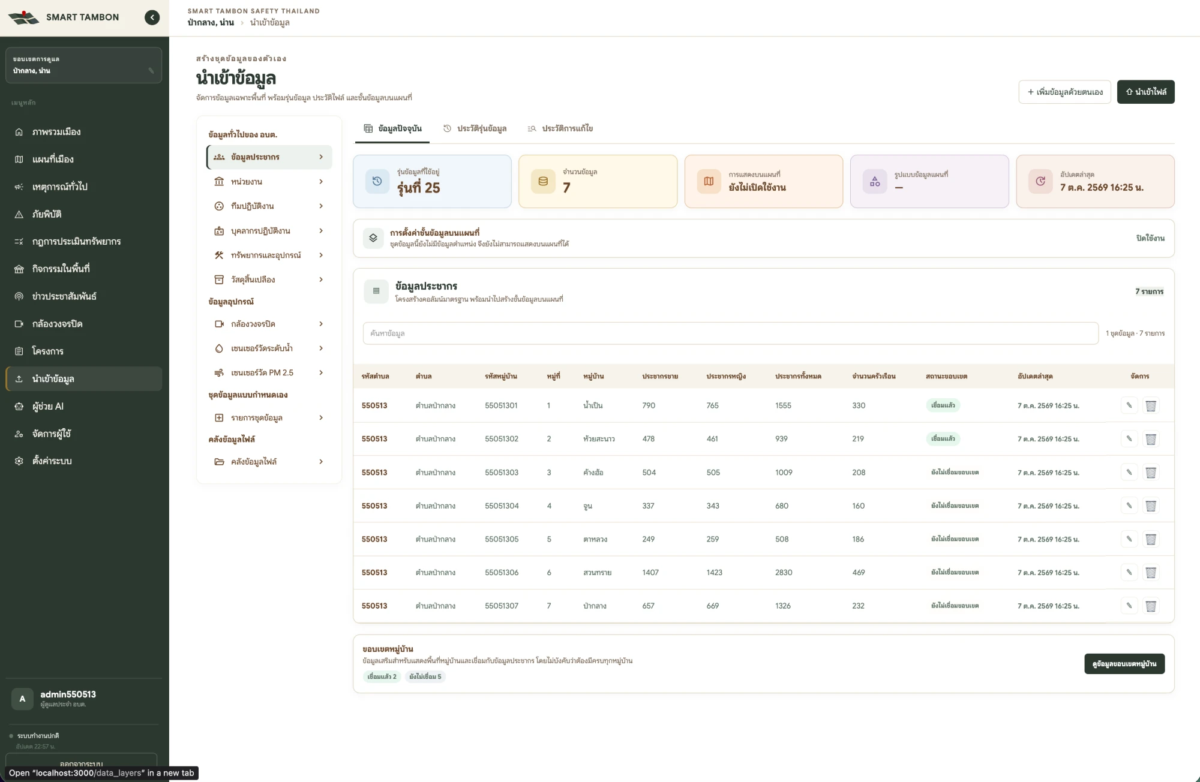
หน้านำเข้าข้อมูล: ข้อมูลประชากร 7 หมู่บ้าน รุ่นที่ 25 พร้อมสถานะเชื่อมขอบเขตหมู่บ้าน

ประเภทข้อมูล
กลุ่ม | ชุดข้อมูล | ข้อมูลหลักที่กรอก
ข้อมูลทั่วไปของ อบต. | ข้อมูลประชากร | หมู่ที่ หมู่บ้าน ประชากรชาย/หญิง/ทั้งหมด จำนวนครัวเรือน
 | หน่วยงาน | ชื่อ ประเภท ผู้ติดต่อ เบอร์ อีเมล ตำแหน่งบนแผนที่
 | ทีมปฏิบัติงาน | ชื่อทีม หัวหน้าทีม พื้นที่รับผิดชอบ สถานะทีม
 | บุคลากรปฏิบัติงาน | ชื่อ–นามสกุล ตำแหน่ง ทักษะ ทีม ความพร้อมปฏิบัติงาน
 | ทรัพยากรและอุปกรณ์ | ชื่อ ทะเบียน ประเภท สถานะความพร้อม สถานที่เก็บ
 | วัสดุสิ้นเปลือง | หน่วยนับ จำนวนคงเหลือ จุดแจ้งเตือนขั้นต่ำ
ข้อมูลอุปกรณ์ | เซนเซอร์วัดระดับน้ำ / PM 2.5 | Sensor ID พิกัด และ Token ที่ระบบสร้างให้ (ใช้ตั้งค่าในอุปกรณ์)
ชุดข้อมูลแบบกำหนดเอง | รายการชุดข้อมูล | กำหนดคอลัมน์เองได้ถึง 50 คอลัมน์
คลังข้อมูลไฟล์ | — | ไฟล์ต้นฉบับทุกไฟล์ที่เคยนำเข้า ดาวน์โหลดได้

นำเข้าไฟล์ (6 ขั้น)
- เลือกชุดข้อมูลแล้วกด “⇧ นำเข้าไฟล์” ครั้งแรกให้กด “ดาวน์โหลด Template” เพื่อได้ไฟล์หัวคอลัมน์ภาษาไทย
- อัปโหลด ไฟล์ CSV / XLS / XLSX / PDF ไม่เกิน 20 MB และ 25,000 แถว
- จับคู่ข้อมูล ระบบจับคู่คอลัมน์ให้อัตโนมัติ ตรวจและแก้ได้
- ตรวจสอบ ดูข้อผิดพลาด (แสดงสูงสุด 30 รายการ) แก้ในไฟล์แล้วอัปโหลดใหม่หากจำเป็น
- ตัวอย่างข้อมูล ดูข้อมูลก่อนบันทึก
- รุ่นข้อมูลและชั้นข้อมูล เลือก “ใช้ข้อมูลจากไฟล์แทนข้อมูลเดิม” หรือ “เพิ่มข้อมูลจากไฟล์ต่อจากข้อมูลเดิม” ตั้งชื่อรุ่น และเลือกว่าจะแสดงบนแผนที่หรือไม่ แล้ว เสร็จสิ้น
ไฟล์ที่ค้างกลางทางจะหมดอายุใน 2 ชั่วโมง ต้องเริ่มใหม่หากทิ้งไว้นาน

เพิ่ม/แก้ไขทีละรายการ
- กด “＋ เพิ่มข้อมูลด้วยตนเอง” เพื่อกรอกฟอร์ม หน่วยงานปักหมุดบนแผนที่ได้ ขอบเขตหมู่บ้านวาดบนแผนที่หรืออัปโหลด GeoJSON ได้
- แท็บ “ข้อมูลปัจจุบัน” ค้นหา แก้ไข ลบทีละแถว
- ประชากร: กด “จับคู่ข้อมูลประชากรกับขอบเขตหมู่บ้าน” เพื่อผูกตามรหัสหมู่บ้านหรือตำบล + หมู่ที่
- วัสดุสิ้นเปลือง: กด “บันทึกความเคลื่อนไหว” เลือก รับเข้า / เบิกออก / คืนเข้า / ปรับยอดจากการตรวจนับ ดูประวัติได้ใน “ประวัติรับเข้า–เบิกออก”
- เปิด “แสดงในชั้นข้อมูล” เพื่อให้ชุดข้อมูลที่มีพิกัดแสดงบนแผนที่

รุ่นข้อมูลและประวัติ
- ประวัติรุ่นข้อมูล: ทุกการนำเข้า/แก้ไขสร้างรุ่นใหม่ ดู ดาวน์โหลดไฟล์ต้นฉบับ หรือย้อนกลับไปรุ่นเก่าได้
- ประวัติการแก้ไข: ใครเพิ่ม แก้ ลบอะไร พร้อมค่าก่อนและหลังแก้

4. เหตุการณ์ ภัยพิบัติ และแจ้งเหตุจากประชาชน
สถานะเหตุการณ์ · 3 สถานะ + ยกระดับภัยพิบัติ
รอรับเรื่อง | → | กำลังดำเนินการ | → | เสร็จสิ้น
 |  | ↓ ผู้ดูแลยกระดับได้
 |  | ภัยพิบัติ (ประเมิน + แผนรับมือ)
ทุกเรื่องเริ่มที่ “รอรับเรื่อง” เมื่อรับเรื่องจะเป็น “กำลังดำเนินการ” และผู้ดูแลยกระดับเป็นภัยพิบัติได้จากจุดนี้
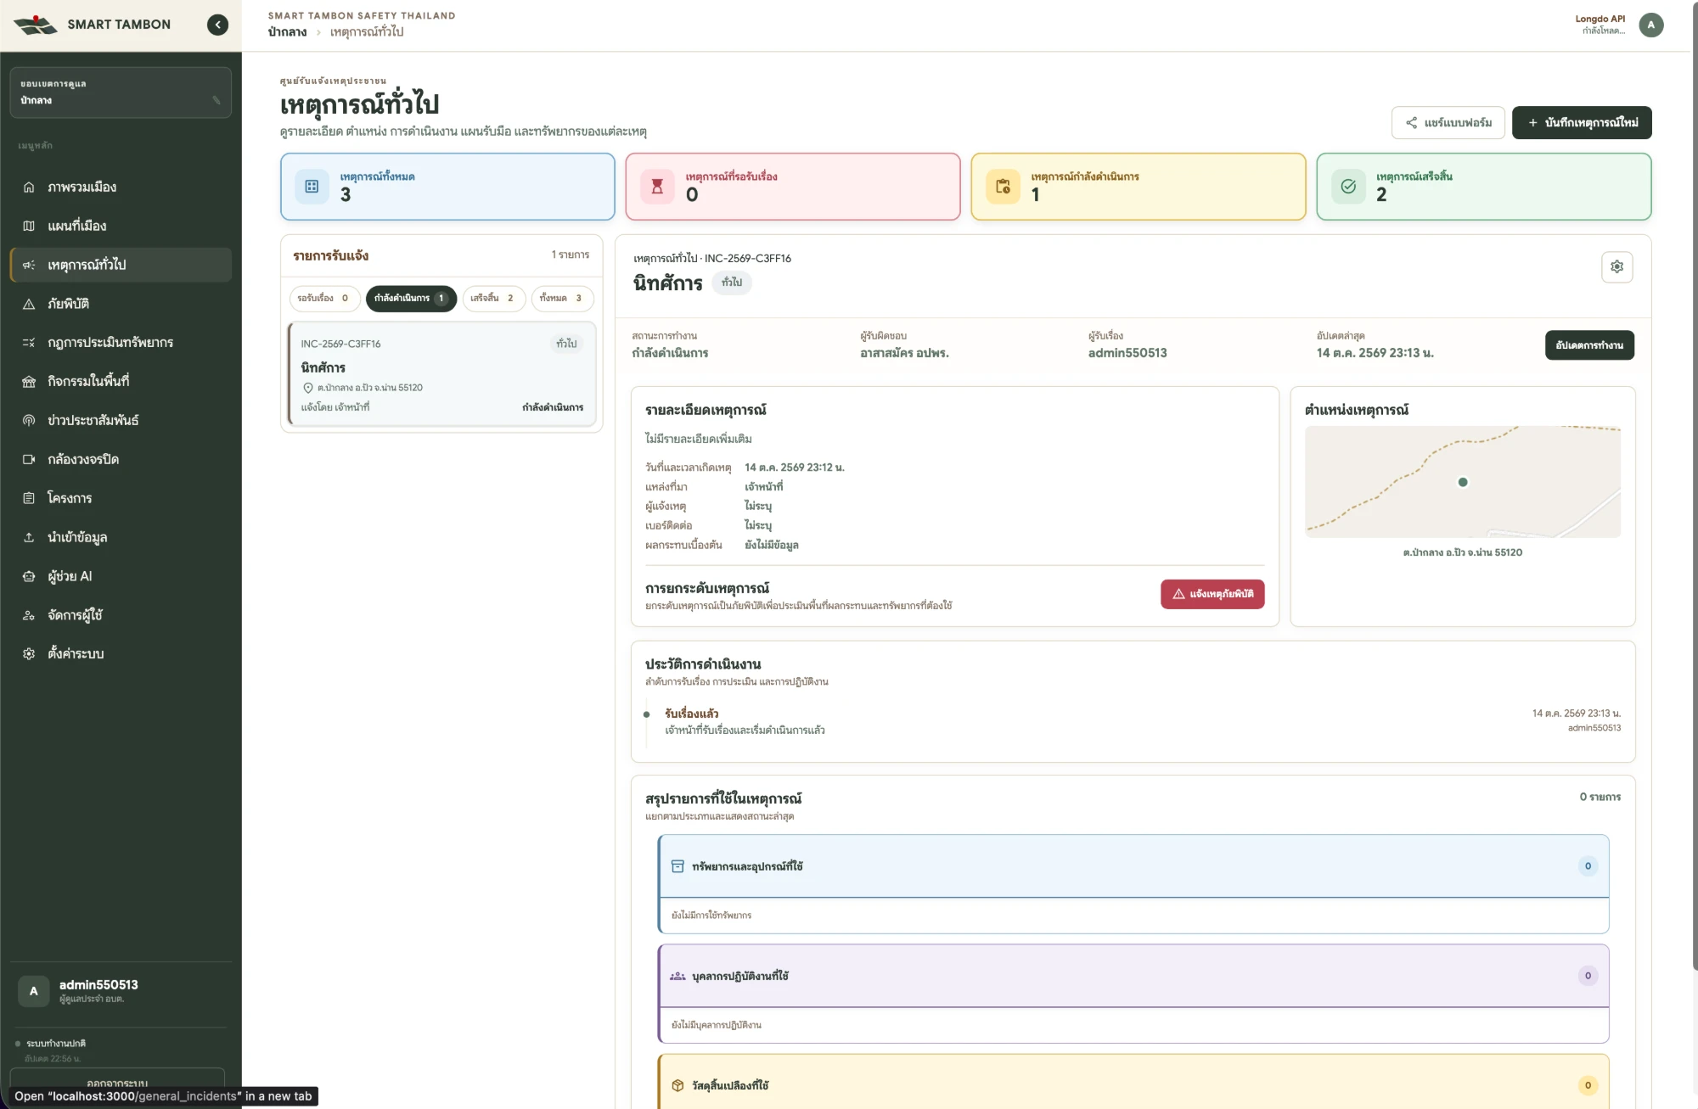
หน้าเหตุการณ์ทั่วไป: การ์ดสรุปตามสถานะ รายการรับแจ้ง และรายละเอียดเหตุการณ์

บันทึกเหตุการณ์ใหม่ (เจ้าหน้าที่)
- เมนู “เหตุการณ์ทั่วไป” → “บันทึกเหตุการณ์ใหม่”
- กรอกชื่อเหตุการณ์ เลือกประเภท (น้ำท่วม ไฟป่า พายุ ดินถล่ม ภัยแล้ง อื่น ๆ) และระดับความเร่งด่วน (วิกฤต → ทั่วไป)
- กรอกรายละเอียด ผู้แจ้งเหตุ เบอร์ติดต่อ ผลกระทบเบื้องต้น
- คลิกแผนที่เพื่อปักสถานที่เกิดเหตุ แนบรูปได้สูงสุด 8 รูป (JPG/PNG/WebP ไม่เกิน 10 MB)
- เหตุที่เกิดไปแล้ว ติ๊ก “เป็นการบันทึกเหตุการณ์ย้อนหลัง” แล้วใส่วันเวลา ระบบออกเลขอ้างอิงรูปแบบ INC-พ.ศ.-XXXXXX

รับเรื่องและติดตาม
- เลือกเหตุการณ์จากรายการ (กรอง ทั้งหมด / รอรับเรื่อง / กำลังดำเนินการ / เสร็จสิ้น)
- กด “รับเรื่อง” แล้วเลือกทีมที่รับผิดชอบ (ต้องนำเข้าข้อมูลทีมก่อน หัวข้อ 3)
- กด “อัปเดตการทำงาน” เพื่อบันทึกความคืบหน้า ผู้รับผิดชอบ และทรัพยากรที่ใช้ วัสดุสิ้นเปลืองจะตัดสต็อกอัตโนมัติ (ใช้เกินที่มีไม่ได้)
- เปลี่ยนสถานะเป็น “เสร็จสิ้น” เมื่อจบงาน ทุกขั้นตอนบันทึกใน “ประวัติการดำเนินงาน”
ปุ่ม “ลบข้อมูล” ซ่อนเรื่องจากรายการ แต่ข้อมูลเดิมยังเก็บในฐานข้อมูล

ภัยพิบัติและแผนรับมือ (ผู้ดูแล)
- ในเหตุการณ์ที่รับเรื่องแล้ว กด “แจ้งเหตุภัยพิบัติ” เรื่องจะย้ายไปเมนู “ภัยพิบัติ”
- กด “ประเมินสถานการณ์” วาดพื้นที่ได้รับผลกระทบ แล้วกด “บันทึกผลประเมินเป็น Version ใหม่”
- ในแผนรับมือ เทียบทรัพยากร “ต้องใช้ / มีพร้อมใช้ / เพียงพอ หรือ ไม่เพียงพอ” แล้วกด “เลือกใช้ Version นี้” แก้รายการได้ด้วย “แก้ไขทรัพยากร”

กฎการประเมินทรัพยากร
กฎทำให้การประเมินคำนวณทรัพยากรได้เอง เช่น “น้ำท่วม ประชากรมากกว่า 500 คน → ถุงทราย 1 ใบต่อ 2 ครัวเรือน”
- เมนู “กฎการประเมินทรัพยากร” → “สร้างกฎใหม่”
- ข้อมูลกฎ: ชื่อ ประเภทภัย ความรุนแรง (เฝ้าระวัง/เร่งด่วน/วิกฤต)
- เงื่อนไข: เลือกตัวแปร (ระดับน้ำ ฝน ลม Hotspot ประชากร ครัวเรือน พื้นที่) ต้องมีประชากรหรือพื้นที่อย่างน้อย 1 ข้อ เงื่อนไขหลายข้อผ่านเมื่อข้อใดข้อหนึ่งเป็นจริง
- สูตรคำนวณ: ทรัพยากร + จำนวน ต่อ N คน/ครัวเรือน/หมู่บ้าน/พื้นที่
- ตรวจสอบ แล้วบันทึก เปิด-ปิดกฎได้ด้วย “เปิดใช้”

แบบฟอร์มแจ้งเหตุจากประชาชน
เจ้าหน้าที่แชร์ลิงก์: เมนู “เหตุการณ์ทั่วไป” → “แชร์แบบฟอร์ม” → เลือกแหล่งที่มา (ประชาชน, หน่วยงาน, รพ.สต.) → “คัดลอกลิงก์” หรือ “แชร์” แต่ละแหล่งมีลิงก์ถาวรของตัวเอง จึงรู้ว่าเรื่องมาจากใคร
ประชาชนแจ้งเหตุ (ไม่ต้องล็อกอิน):
- เปิดลิงก์บนมือถือ
- กรอกประเภท ความเร่งด่วน รายละเอียด แนบรูปได้ 8 รูป
- แตะแผนที่หรือกด “ใช้ตำแหน่งปัจจุบัน” ตำแหน่งต้องอยู่ในเขต อบต.
- กรอกชื่อ เบอร์ ติ๊กยินยอม แล้วกด “ส่งข้อมูลแจ้งเหตุ”
- เห็นหน้า “ยืนยันการแจ้งเหตุเรียบร้อยแล้ว” เรื่องเข้าสถานะ “รอรับเรื่อง” ทันที

5. กิจกรรม โครงการ CCTV และข้อมูลเฝ้าระวัง

กิจกรรมในพื้นที่
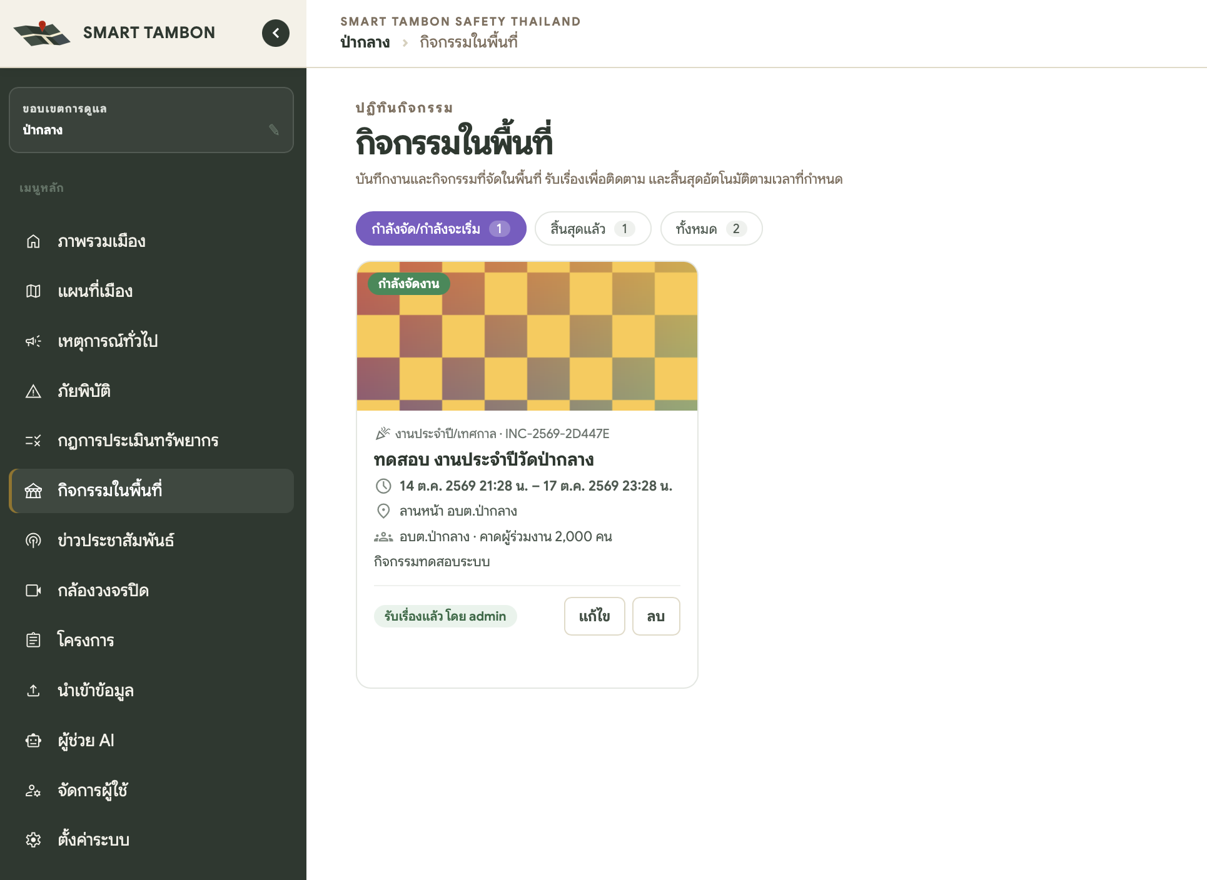
หน้ากิจกรรมในพื้นที่: การ์ดกิจกรรมที่กำลังจัดงาน พร้อมวันเวลา สถานที่ และจำนวนผู้ร่วมงาน
- เมนู “กิจกรรมในพื้นที่” → เพิ่มกิจกรรม
- กรอกชื่อกิจกรรม ประเภท (งานประจำปี/เทศกาล, ศาสนา/ประเพณี, กีฬา/นันทนาการ, ตลาดนัด/ออกร้าน, ประชุม/อบรม, หน่วยบริการเคลื่อนที่, อื่น ๆ) วันเวลาเริ่ม/สิ้นสุด
- กรอกผู้จัด จำนวนผู้ร่วมงานโดยประมาณ ผู้ประสานงาน เบอร์ติดต่อ
- ใส่ “รูปหลัก (แสดงเป็นไอคอนบนแผนที่)” และปักสถานที่จัด (ต้องอยู่ในเขต อบต.)
กิจกรรมมี 3 ช่วง กำลังจะเริ่ม / กำลังจัดงาน / สิ้นสุดแล้ว และปิดงานอัตโนมัติเมื่อถึงเวลาสิ้นสุด

โครงการ
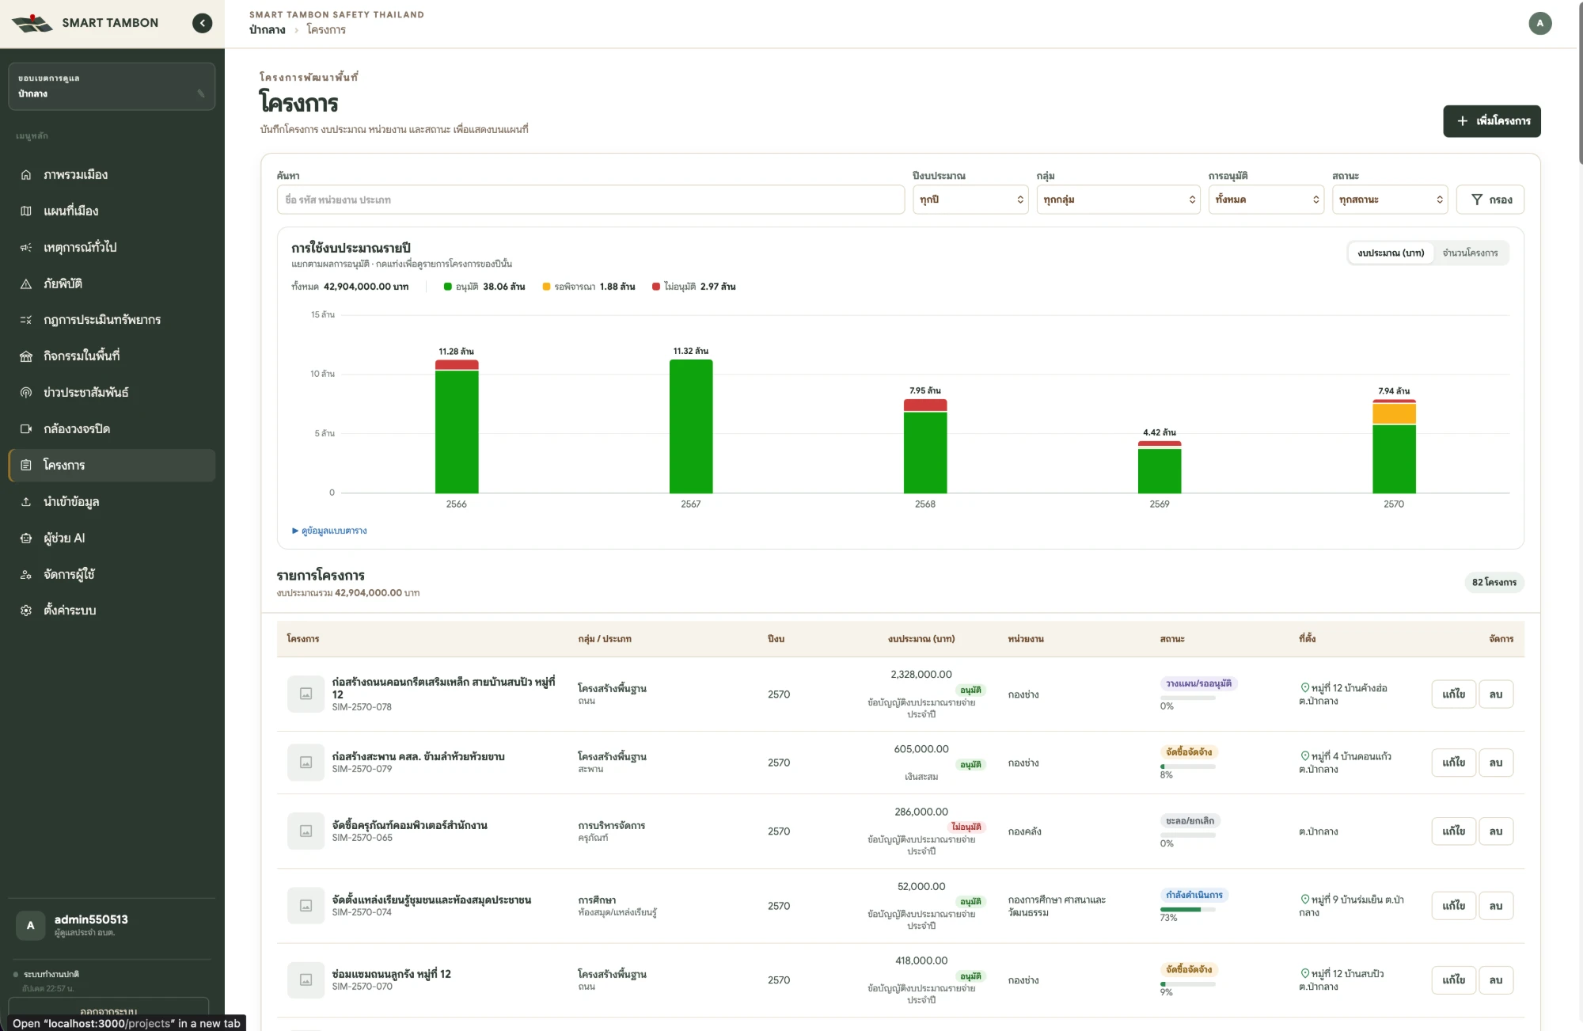
หน้าโครงการ: กราฟการใช้งบประมาณรายปีแยกตามผลการอนุมัติ และรายการโครงการ
- เมนู “โครงการ” → เพิ่มโครงการ
- กรอกชื่อ รหัสโครงการ (e-plan/เลขสัญญา) กลุ่มโครงการ (10 กลุ่ม เช่น โครงสร้างพื้นฐาน แหล่งน้ำและการเกษตร สาธารณสุข) หน่วยงานรับผิดชอบ
- กรอกปีงบประมาณ (พ.ศ. เริ่ม 1 ต.ค.) งบประมาณ (บาท) ผลการอนุมัติ แหล่งงบประมาณ สถานะ และความคืบหน้า (%)
- แนบรูปและปักสถานที่ได้ (ไม่บังคับ)
กราฟ “การใช้งบประมาณรายปี” สลับดูเป็นบาทหรือจำนวนโครงการ คลิกแท่งเพื่อกรองปี กด “ดูข้อมูลแบบตาราง” เพื่อดูตัวเลข กรองรายการได้ด้วย ค้นหา / ปีงบประมาณ / กลุ่ม / การอนุมัติ / สถานะ

กล้องวงจรปิด
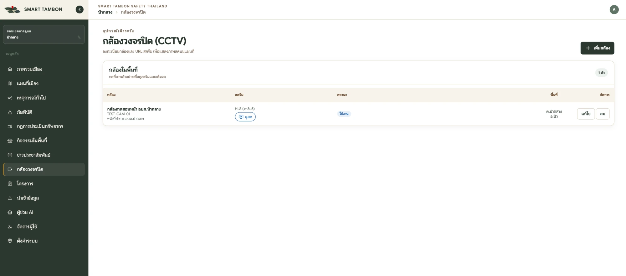
หน้ากล้องวงจรปิด: รายการกล้อง ประเภทสตรีม สถานะ และปุ่มดูสด
- เมนู “กล้องวงจรปิด” → เพิ่มกล้อง
- กรอกชื่อ รหัสกล้อง สถานะ (ใช้งาน/ซ่อมบำรุง/ปิดใช้งาน) ชื่อสถานที่
- วาง Stream URL ระบบตรวจประเภทให้ (HLS .m3u8 / MJPEG / MP4-WebM / Embed) กด “ทดสอบสตรีม”
- ปักตำแหน่งบนแผนที่ แล้วบันทึก ดูภาพสดได้ด้วย “ดูสด”
ลิงก์ RTSP/RTMP ใช้ตรง ๆ ไม่ได้ ให้ฝ่ายไอทีแปลงผ่าน MediaMTX หรือ go2rtc เป็น HLS ก่อน

ข้อมูลเฝ้าระวัง (อัตโนมัติ)
ข้อมูล | ดูที่ไหน | แหล่งที่มา
PM2.5 อุณหภูมิ ฝน | ภาพรวมเมือง (การ์ดรายตำบล) | เซนเซอร์ อบต. → ThaiWater → GISTDA
สถานีวัดน้ำและฝน | ชั้นข้อมูลบนแผนที่ | กรมทรัพยากรน้ำ, ThaiWater
จุดความร้อน | ชั้นข้อมูลบนแผนที่ (24 ชม. / 48 ชม. / 7 วัน) | NASA FIRMS
เซนเซอร์ของ อบต. | การ์ด PM2.5 และผู้ช่วย AI | ลงทะเบียนใน “นำเข้าข้อมูล → ข้อมูลอุปกรณ์” แล้วใส่ Token ในอุปกรณ์

6. ผู้ช่วย AI
ถามเป็นภาษาไทยได้เลย ระบบจะค้นข้อมูลในพื้นที่ของคุณแล้วตอบเป็นข้อความ กราฟ หรือตาราง หากขึ้น “ยังไม่ได้เปิดใช้ผู้ช่วย AI” ให้ผู้ดูแลระบบตั้งค่าผู้ให้บริการก่อน (หัวข้อ 7)
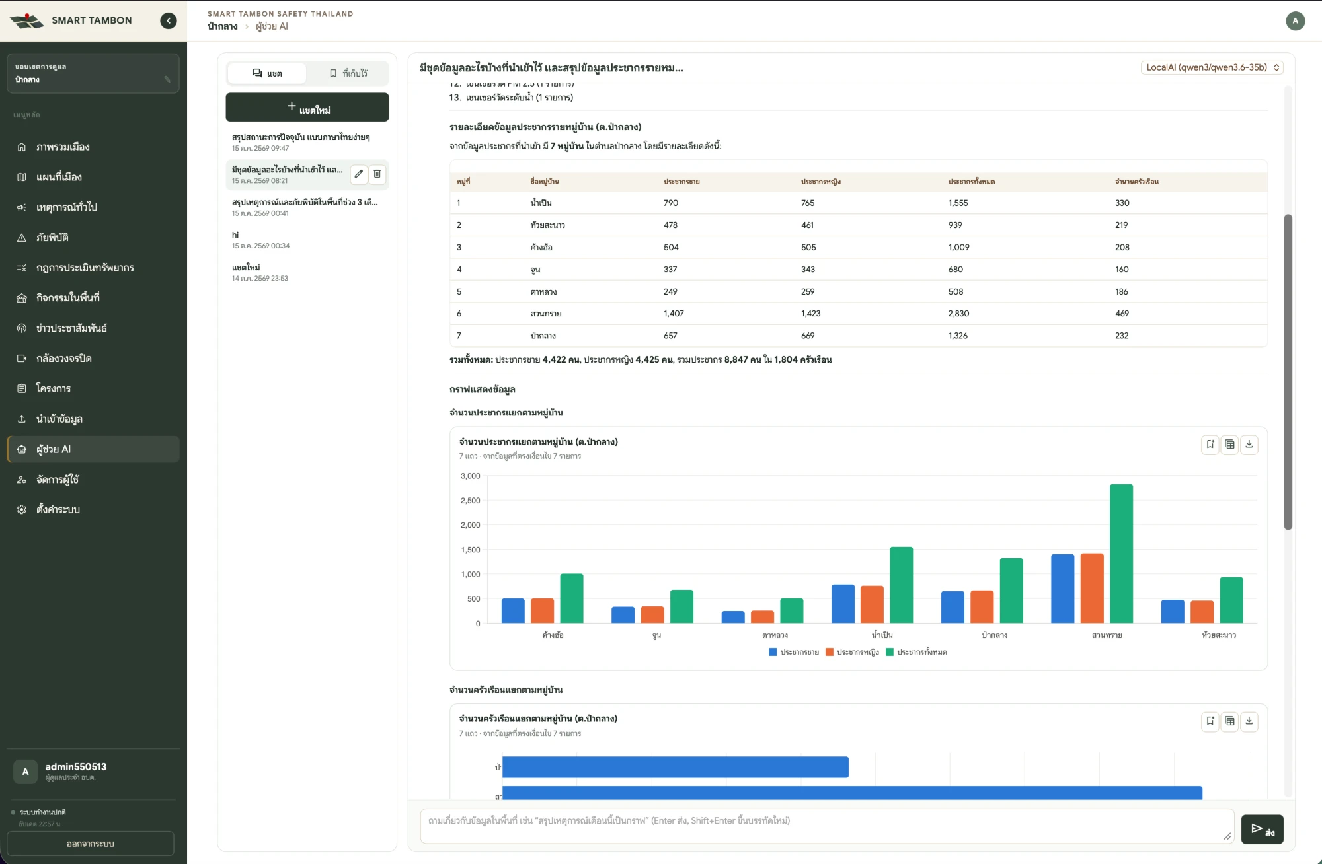
ผู้ช่วย AI ตอบคำถามประชากรรายหมู่บ้านเป็นตารางและกราฟ

ถามคำถาม
- เมนู “ผู้ช่วย AI” → แท็บ “แชต” เลือกโมเดลจาก “เลือกโมเดล AI”
- พิมพ์คำถาม หรือกดคำถามแนะนำ
- รอคำตอบ (คำตอบแสดงครั้งเดียวเมื่อเสร็จ อาจใช้เวลาสักครู่)
- ในกราฟกด “สลับกราฟ/ตาราง” หรือ “ดาวน์โหลด CSV” คำตอบทั้งหมดกด “พิมพ์ / PDF” หรือ “คัดลอก” ได้
ตัวอย่างคำถาม
- สรุปเหตุการณ์ 3 เดือนล่าสุดแยกตามสถานะเป็นกราฟ
- งบประมาณโครงการต่อปีงบประมาณ แยกตามกลุ่ม
- รายงานค่า PM2.5 และระดับน้ำล่าสุด
- ประชากรแต่ละหมู่บ้านเทียบกัน

เก็บรายงานไว้ใช้ซ้ำ
- กด “เก็บผลลัพธ์” (ทั้งคำตอบ) หรือ “เก็บกราฟนี้ไว้รันใหม่” (เฉพาะกราฟ)
- เปิดแท็บ “ที่เก็บไว้” กำหนดช่วง ตั้งแต่/ถึง แล้วรันใหม่เพื่อได้ข้อมูลล่าสุด — เหมาะกับรายงานประจำเดือน
- กด “ให้ AI สรุปใหม่” เพื่อเขียนบทสรุปจากข้อมูลใหม่
- กด “แชร์ใน อบต.” ให้เพื่อนร่วมงานใช้รายงานเดียวกัน
AI เห็นเฉพาะข้อมูลที่บัญชีของคุณเห็น และไม่เห็นชื่อ/เบอร์ผู้แจ้งเหตุ ตรวจทานตัวเลขสำคัญก่อนนำไปใช้ในเอกสารราชการ

7. ข่าวประชาสัมพันธ์ เสียงตามสาย และช่องทางแจ้งเตือน
AI สรุปข่าวจากข้อมูลจริงในระบบ เจ้าหน้าที่ตรวจแก้ สร้างเสียงอ่าน แล้วเผยแพร่ไปเสียงตามสาย Facebook Instagram และกลุ่มแชตได้ในที่เดียว
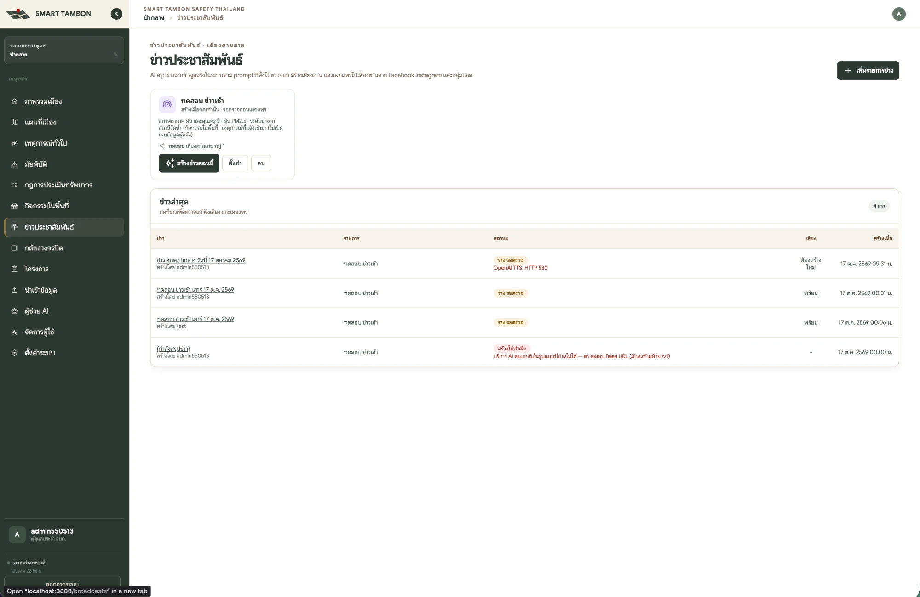
หน้าข่าวประชาสัมพันธ์: รายการข่าว ปุ่มสร้างข่าวตอนนี้ และตารางข่าวล่าสุดพร้อมสถานะ

ตั้ง “รายการข่าว” (เช่น ข่าวเช้า 07:00)
- เมนู “ข่าวประชาสัมพันธ์” → “เพิ่มรายการข่าว”
- ตั้งชื่อ แก้ prompt (คำสั่งให้ AI เขียนข่าว) และเลือกแหล่งข้อมูล: สภาพอากาศ ฝุ่น PM2.5 ระดับน้ำ จุดความร้อน กิจกรรม เหตุการณ์ (ไม่เปิดเผยผู้แจ้ง) ภัยพิบัติ โครงการ
- กำหนดวันและเวลาสร้างข่าวอัตโนมัติ หรือเลือก “สร้างเมื่อกดเท่านั้น”
- เลือกโมเดล AI เสียงอ่าน (TTS) ความยาวสูงสุด (50–1,000 คำ) และช่องทางเผยแพร่
- เลือกว่าจะ “เผยแพร่อัตโนมัติ” หรือให้เป็น “ร่าง รอตรวจ” ก่อนทุกครั้ง (แนะนำให้รอตรวจ)

ตรวจแก้และเผยแพร่ข่าว
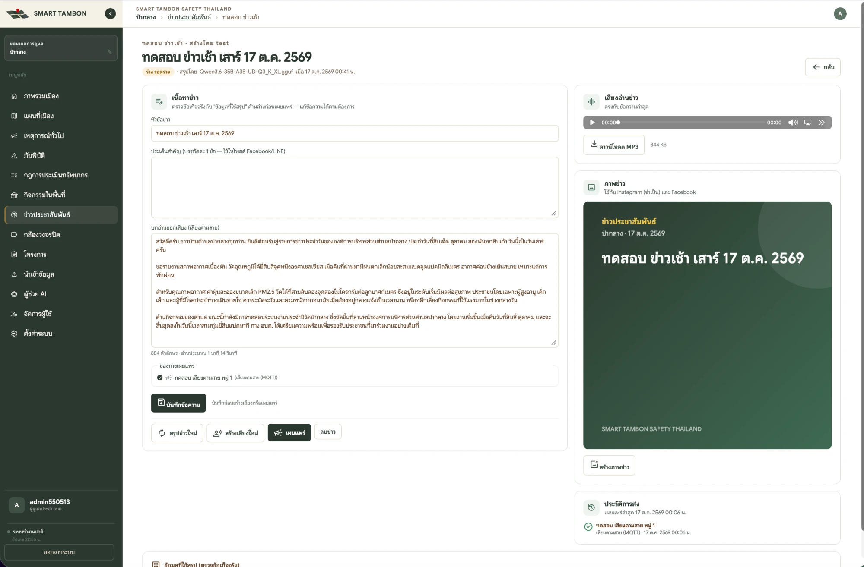
หน้าตรวจข่าว: เนื้อหาข่าว บทอ่านออกเสียง เสียงอ่านข่าว MP3 ภาพข่าว และประวัติการส่ง
- กด “สร้างข่าวตอนนี้” หรือรอให้ถึงเวลาที่ตั้งไว้ แล้วเปิดข่าวจากตาราง “ข่าวล่าสุด”
- ตรวจ “หัวข้อข่าว” “ประเด็นสำคัญ” (บรรทัดละ 1 ข้อ ใช้ในโพสต์ Facebook/LINE) และ “บทอ่านออกเสียง” เทียบกับ “ข้อมูลที่ใช้สรุป (ตรวจข้อเท็จจริง)” ด้านล่าง
- แก้ข้อความแล้วกด “บันทึกข้อความ” — บันทึกก่อนสร้างเสียงหรือเผยแพร่ทุกครั้ง
- กด “สร้างเสียงใหม่” แล้วฟังในกล่อง “เสียงอ่านข่าว” (ดาวน์โหลด MP3 ได้) และกด “สร้างภาพข่าว” หากจะลง Instagram (บังคับมีภาพ)
- ติ๊ก “ช่องทางเผยแพร่” แล้วกด “เผยแพร่” ผลการส่งแต่ละช่องทางแสดงใน “ประวัติการส่ง”
หากสถานะเป็น “สร้างไม่สำเร็จ” หรือขึ้นข้อผิดพลาด TTS ให้ผู้ดูแลระบบตรวจการตั้งค่าผู้ให้บริการ AI หรือเสียง (เช่น Base URL ต้องลงท้ายด้วย /v1)

ช่องทางแจ้งเตือน (ผู้ดูแลประจำ อบต.)
ตั้งค่าที่ “ตั้งค่าระบบ” → แท็บ “ช่องทางแจ้งเตือน” แต่ละช่องทางเลือกได้ว่าจะรับเรื่องใด: เหตุการณ์ทั่วไปใหม่ ภัยพิบัติใหม่ กิจกรรมใหม่ ประกาศ หรือข่าวประชาสัมพันธ์ แก้รูปแบบข้อความที่แท็บ “เทมเพลตข้อความ” และลองส่งที่แท็บ “ทดสอบการส่ง”
ช่องทาง | สิ่งที่ต้องใส่
LINE OA (กลุ่ม) | Group ID (ขึ้นต้นด้วย C) — เชิญบัญชี LINE OA ของระบบเข้ากลุ่ม พิมพ์ “groupid” ในกลุ่ม
Telegram | Chat ID (กลุ่มมักติดลบ) ใช้บอทของระบบหรือบอทของ อบต. เอง
Signal | Group ID (group.…) หรือเบอร์ +66…
Facebook Page | Page ID และ Page Access Token — โพสต์ข้อความพร้อมภาพข่าว
Instagram (Business) | Instagram User ID และ Access Token — ทุกโพสต์ต้องมีภาพ
เสียงตามสาย (MQTT) | MQTT Topic — อุปกรณ์เสียงตามสายดาวน์โหลดไฟล์เสียงแล้วเล่นออกลำโพง
Webhook (ระบบอื่น) | URL ปลายทาง — ระบบ POST JSON พร้อมลายมือชื่อในหัว X-SmartTambon-Signature

8. งานผู้ดูแลระบบ

จัดการผู้ใช้
- เมนู “จัดการผู้ใช้” → เพิ่มผู้ใช้
- กรอก “ชื่อผู้ใช้งาน” (ตัวพิมพ์เล็ก a-z ตัวเลข จุด _ -) รหัสผ่านและยืนยันรหัสผ่าน
- เลือก “สิทธิ์ผู้ใช้งาน”
- ผู้ดูแลระบบกำหนดพื้นที่: ชื่อขอบเขตพื้นที่ดูแล ประเภทองค์กร (อบต./เทศบาล) แล้ว “เลือกพื้นที่เอง” (ค้นหาตำบลได้หลายตำบล) หรือ “เพิ่มไฟล์ขอบเขต” (KMZ/KML/GeoJSON/Shapefile ZIP)
ผู้ดูแลประจำ อบต. สร้างบัญชีได้เฉพาะใน อบต. ตน พื้นที่ติดมาอัตโนมัติ และต้องมีผู้ดูแลเหลืออย่างน้อย 1 คน เปลี่ยนชื่อพื้นที่ได้จากปุ่ม “✎” ในเมนูซ้าย

ตั้งค่า อบต. (ผู้ดูแลประจำ อบต.)
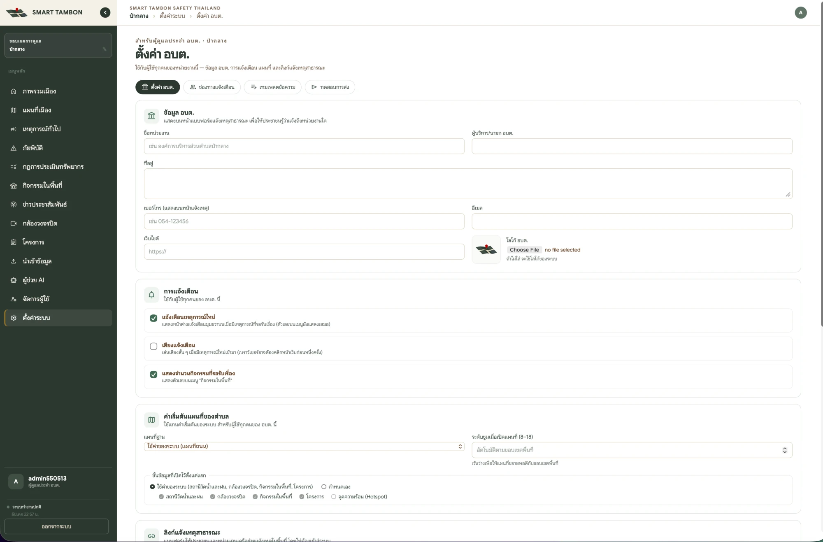
หน้าตั้งค่า อบต.: ข้อมูล อบต. การแจ้งเตือน และค่าเริ่มต้นแผนที่
หัวข้อ | ตั้งค่าอะไรได้
ข้อมูล อบต. | ชื่อ ผู้บริหาร ที่อยู่ เบอร์ (แสดงบนฟอร์มสาธารณะ) อีเมล เว็บไซต์ โลโก้
การแจ้งเตือน | ป๊อปอัปเหตุการณ์ใหม่, เสียงแจ้งเตือน, ตัวเลขกิจกรรมที่รอรับเรื่อง
แผนที่ | แผนที่พื้นฐาน ระดับซูม (หรือพอดีขอบเขต) ชั้นข้อมูลที่เปิดตั้งต้น
ลิงก์แจ้งเหตุสาธารณะ | เปิด/ปิดรับแจ้ง ข้อความต้อนรับ แหล่งที่มา (บรรทัดละ 1 แหล่ง) และ “สร้างลิงก์ใหม่” (ลิงก์เก่าใช้ไม่ได้ทันที)

ตั้งค่าทั้งระบบ (ผู้ดูแลระบบ)
- ตั้งค่าทั้งระบบ: ชื่อระบบ ชื่อย่อ โลโก้ ข้อความหน้าเข้าสู่ระบบ คีย์ Longdo/MapTiler URL Geocoder และค่าเริ่มต้นแผนที่
- สถานะระบบ: ตรวจฐานข้อมูล MinIO MQTT Longdo Geocoder และงานซิงก์ แสดง “ปกติ / ควรตรวจสอบ / ผิดพลาด”
- ผู้ให้บริการ AI: เพิ่ม Claude (Anthropic API) หรือ OpenAI-compatible (OpenAI, Ollama, vLLM, LM Studio, Typhoon, OpenRouter) ใส่โมเดล Base URL API key กด “ทดสอบ” และ “ตั้งเป็นค่าเริ่มต้น” โมเดลต้องรองรับ tool calling

9. คำถามที่พบบ่อย
ปัญหา | สาเหตุ / วิธีแก้
เข้าระบบแล้วถูกดีดออกทันที | บัญชียังไม่มีสิทธิ์หรือขอบเขตพื้นที่ ให้ผู้ดูแลกำหนดใน “จัดการผู้ใช้”
ไม่เห็นปุ่ม “นำเข้าไฟล์” | เจ้าหน้าที่ประจำ อบต. ดูได้อย่างเดียว ต้องใช้บัญชีผู้ดูแล
รับเรื่องไม่ได้ ไม่มีทีมให้เลือก | ยังไม่ได้นำเข้า “ทีมปฏิบัติงาน” ในเมนูนำเข้าข้อมูล
ประชากรหน้าภาพรวมเป็น 0 | ยังไม่ได้นำเข้า “ข้อมูลประชากร”
ประชาชนส่งแจ้งเหตุไม่ได้ | ตำแหน่งที่ปักอยู่นอกเขต อบต. หรือ อบต. ปิดรับแจ้งชั่วคราว (หน้าจะแสดงเบอร์ อบต. หรือ 1669/191)
ลิงก์แจ้งเหตุเก่าใช้ไม่ได้ | มีการกด “สร้างลิงก์ใหม่” แล้ว แชร์ลิงก์ใหม่อีกครั้ง
กล้อง CCTV ไม่แสดงภาพ | ลิงก์เป็น RTSP/RTMP ต้องแปลงเป็น HLS ก่อน หรือกด “ทดสอบสตรีม” เพื่อตรวจ
นำเข้าไฟล์ผิดพลาด | ใช้ Template ของระบบ ไฟล์ไม่เกิน 20 MB / 25,000 แถว แก้ตามรายการข้อผิดพลาดในขั้น “ตรวจสอบ”
นำเข้าผิดชุด ต้องการกลับไปข้อมูลเดิม | แท็บ “ประวัติรุ่นข้อมูล” → เลือกรุ่นเก่า → กู้คืน
ผู้ช่วย AI ใช้ไม่ได้ | ยังไม่มีผู้ให้บริการ AI ที่เปิดใช้ ให้ผู้ดูแลระบบตั้งค่าและกด “ทดสอบ”
ต้องการส่งออก Excel ของเหตุการณ์/โครงการ | ยังไม่มีปุ่มส่งออกโดยตรง ให้ถามผู้ช่วย AI แล้วกด “ดาวน์โหลด CSV”

